聘請取照精英
108年度第1次機械專業人才認證考試
機械工程師、機械設計工程師、電控系統工程師

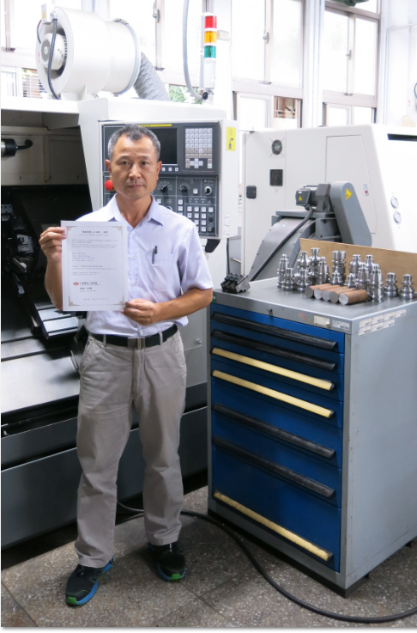
機械專業人才認證考試已通過
經濟部iPAS採認
企業都在等！程泰、協易、台中精機、高峰、友嘉、大立、永進、銓寶工業、榮田精機、佰龍機械、萬潤科技、發得科技、精密機械發展中心、精密機械發展協會、臺灣機械工業同業公會…等參與認證規劃，優先面試取證菁英。

【考試日期】108年5月26日

考試級等：初級 機械工程師

中級 機械設計工程師
中級 電控系統工程師
【報名截止日期】108年4月22日
【今年考試預告】

108年5月及12月(每年2次)

初級機械工程師、中級機械設計/電控系統工程師

108年7月(每年1次)
高級 機械設計/電控系統工程師

108年8月(每年1次)
高階專案 機械設計/電控系統工程師
【簡章索取】
請至中國機械工程學會官網下載http://csme.org.tw
【洽詢專線】
02-27402519，02-27402520中國機械工程學會
e-mail：csme2604@ms15.hinet.net
中國機械工程學會 / 臺灣機械工業同業公會
共同主辦

